Министерство образования Республики Беларусь

Учреждение образования
БЕЛОРУССКИЙ ГОСУДАРСТВЕННЫЙ УНИВЕРСИТЕТ
ИНФОРМАТИКИ И РАДИОЭЛЕКТРОНИКИ

Факультет компьютерных систем и сетей

Кафедра электронных вычислительных машин

Отчет по лабораторной работе № 02
Тема: «Управляемый генератор синхросигналов»
Вариант №2

Выполнил:
студент группы 250541 Власов Р.Е.

Проверил:
к.т.н., доцент __________________ Воронов А. А.

Минск 2025

1. ЦЕЛЬ РАБОТЫ

- Изучить использование синхросигналов в проектах САПР Quartus;

- Проектирование генератора синхросигналов с заданными параметрами;

Теоретические сведения о синхросигналах

В цифровых устройствах большинство операций выполняется синхронно, то есть в определённые моменты времени, задаваемые тактовыми импульсами. Сигнал, который задаёт эти моменты и используется для управления регистрами, счётчиками и другими последовательностными узлами, называется синхросигналом или тактовым сигналом (clock).

Основными параметрами синхросигнала являются:

- частота $f_clk$, определяющая скорость работы устройства;

- период $T_clk=1/f_clk$;

-коэффициент заполнения (duty cycle) — отношение длительности высокого уровня к полному периоду сигнала.

В рамках данной лабораторной работы синхросигнал с частотой 40 МГц подаётся на вход ПЛИС и используется для синхронизации работы всех проектируемых блоков. Период тактового сигнала равен:

$$T_clk=\frac{1}{40\text{ МГц}}=25\text{ нс}.$$

При проектировании синхронных схем важно учитывать временные ограничения (timing constraints). Они задают допустимые задержки распространения сигналов и позволяют САПР Quartus корректно оптимизировать проект. Для тактовых сигналов задаются ограничения максимальной частоты (параметр Fmax) и дополнительные параметры, связанные с джиттером и фазовыми сдвигами. Если временные ограничения не заданы, система может выдать предупреждение о «неопределённых синхросигналах», а также не сможет гарантировать правильную работу схемы при заданной частоте.

В Quartus настройка синхросигналов выполняется в классическом тайминговом анализаторе (Classic Timing Analyzer). Для каждого тактового сигнала можно создать шаблон (Clock Settings), в котором задаются частота, коэффициент заполнения, возможный сдвиг фазы, а также связь с другими тактами. В дальнейшем эти шаблоны используются как при анализе таймингов, так и при формировании входных сигналов в файлах временных диаграмм (Vector Waveform File).

2. ЗАДАНИЕ РАБОТЫ

2.1. Формулировка задания на проектирование генератора синхросигналов.

Генератор будет представлять собой блок, состоящий из двух частей: блока выработки единичного синхросигнала с заданным периодом и длиной импульса и блока выработки группы опорных сигналов. Для составных блоков предварительно создаются символы. Опорные сигналы второго блока должны быть объединены в 16-ти разрядную шину.

2.2. Порядок выполнения работы.

Спроектировать и промоделировать блок, на вход которого поступает синхросигнал clk (pin_1clk) с частотой 40 МГц, а на выходе формируется сигнал с формой (рисунок 2.1) и параметрами m = 3 и n = 5, m и n - количество тактов внешнего синхросигнала clk. Указать временному анализатору, clk - синхросигнал, и задать его в файле временных диаграмм с помощью шаблонов настроек временного анализатора.

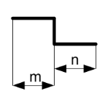
Рисунок 2.1 – Форма выходного сигнала.
Спроектировать и промоделировать блок, на вход которого поступает синхросигнал clk с частотой 40 МГц, а на выходе формируется 16-разрядный сигнал, представляющий собой 16 опорных синхроимпульсов DCa (OUTQ[15..0]) Сигнал должен представлять собой 16 разрядную шину. Форма синхроимпульсов представлена на рисунке 2. Делитель частоты clk для получения сигнала с частотой clkin равен 10.

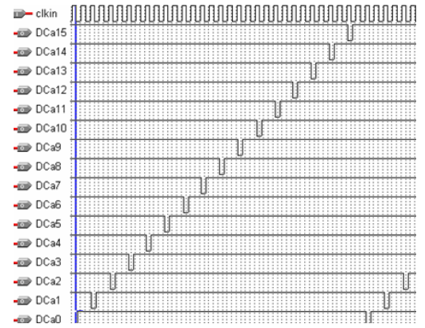

Рисунок 2.2 – Вид выходного опорного синхросигнала

Объединить два спроектированных блока в один, используя символы составных блоков.
Промоделировать этот блок.
Семейство ПЛИС для реализации - Flex10K
Для показа выполнения по необходимо продемонстрировать схему по каждому пункту и результаты моделирования пункта 2.3
Разделение генератора на два независимых блока упрощает проектирование и тестирование системы. Блок выработки единичного синхросигнала отвечает за формирование одиночного импульса с заданными параметрами $m$и $n$, а блок опорных сигналов использует эти импульсы в качестве стробирующего сигнала для формирования группы фазосдвинутых синхроимпульсов. Такой модульный подход позволяет при необходимости изменять параметры работы одного блока без переразработки другого, а также облегчает повторное использование разработанных модулей в более сложных проектах.

3 ВЫПОЛНЕНИЕ РАБОТЫ.

3.1 Проектирование блока выработки единичного синхросигнала.

Перед непосредственным проектированием схемы был выбран общий принцип построения генератора. Поскольку выходные сигналы должны иметь чётко заданные временные отношения с входным тактовым сигналом, для реализации было принято использовать исключительно синхронные элементы — счётчики, триггеры, регистры и дешифраторы из библиотеки Quartus. Комбинационная логика применяется только для формирования условий сравнения и дешифрации, что облегчает анализ временных характеристик схемы. Такой подход обеспечивает устойчивую работу устройства при изменении внешних условий и позволяет корректно проводить анализ задержек в средстве Classic Timing Analyzer.

3.1.1 Схема генератора.

На рисунке 3.1 представлена схема генератора единичного синхросигнала формы изображенной на рисунке 2.1, с параметрами m=3, n=5 тактов соответственно входного сигнала.

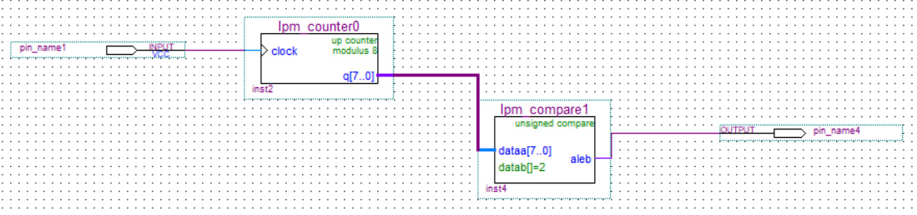

Рисунок 3.1 – Схема генератора единичного синхросигнала

Блок построен на основе счётчика, работающего от входного тактового сигнала pin_name1. Счётчик последовательно увеличивает своё значение от 0 до заданного числа m. Когда значение счётчика достигает параметра n, срабатывает логическая схема сравнения, формирующая на выходе короткий импульс длительностью один такт pin_name1. После достижения максимального значения счётчик сбрасывается и цикл повторяется. Таким образом, на выходе формируется периодическая последовательность единичных импульсов с периодом, определяемым параметрами m и n, синхронизированная с входным тактовым сигналом.
Разрядность счётчика выбиралась исходя из максимального значения параметров $m$и $n$. В варианте задания требуются значения $m=3$и $n=5$, однако при проектировании удобно закладывать некоторый запас, чтобы в дальнейшем можно было изменить параметры без переработки схемы. Поэтому был использован счётчик с разрядностью, достаточной для представления чисел не менее 0…15. Это позволяет задавать длительность паузы и импульса в диапазоне до 16 тактов входного синхросигнала.
При каждом фронте тактового сигнала счётчик увеличивает своё значение на единицу. Логическая схема сравнения реализована в виде комбинационной сети, которая анализирует текущий код счётчика и формирует сигналы:
- условие сброса счётчика при достижении максимального значения;
- условие формирования выходного импульса при достижении заданного кода.
Благодаря тому, что все операции выполняются по фронтам одного тактового сигнала, обеспечивается строгая синхронность работы и отсутствие накопления ошибок во времени.
3.1.2 Результат моделирования генератора.

На рисунке 3.2 представлен результат моделирования блока генератора единичного синхросигнала на вход которого поступает синхросигнал pin_name1 с частотой 40 МГц. Отсчет тактов ведется от ноля.
Для заданной частоты тактового сигнала $f_clk=40\text{ МГц}$период равен $T_clk=25\text{ нс}$. Период следования выходных импульсов определяется суммой участков с уровнем «0» и уровнем «1» и равен $(m+n)⋅T_clk$. Для выбранных параметров $m=3$, $n=5$получаем:
$$T_out=(3+5)⋅25 \text{нс}=200\text{ нс},$$
а соответствующая частота выходного сигнала составляет
$$f_out=\frac{1}{T_out}=5\text{ МГц}.$$
Это согласуется с результатами моделирования: на временной диаграмме видно, что на один период выходного сигнала приходится восемь периодов входного тактового сигнала.

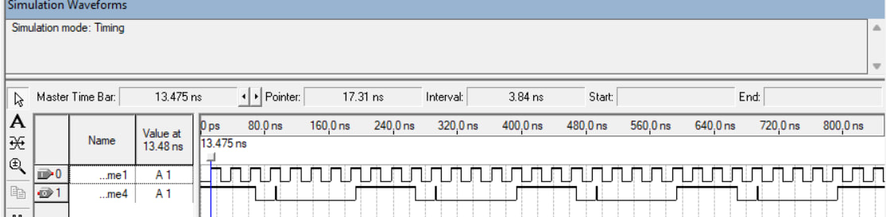

Рисунок 3.2 – Результат моделирования генератора единичного синхросигнала

На временной диаграмме показаны входной тактовый сигнал pin_name1 и выходной импульс pin_name4. Из диаграммы видно, что при подаче сигнала сброса счётчик устанавливается в начальное состояние, после чего на выходе формируется короткий импульс длительностью один такт pin_name1 при достижении заданного значения счётчиком. Период следования импульсов соответствует расчётным значениям, что подтверждает корректную работу блока.
На фронтах выходного сигнала заметны узкие кратковременные «штрихи» (выбросы). Они возникают в режиме Timing Simulation из-за задержек распространения сигналов по элементам счётчика и комбинационной логике: отдельные разряды счётчика переключаются не одновременно, поэтому формирующая pin_name4 логика на очень короткое время принимает другое значение. Длительность этих выбросов значительно меньше периода тактового сигнала, поэтому они не влияют на работу последующих синхронных узлов и в реальном устройстве не приводят к ошибкам.

3.1.3 Символ генератора.

На рисунке 3.3 изображен символ генератора единичного синхросигнала

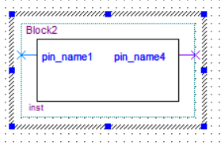
Рисунок 3.3 – Символ генератора единичного синхросигнала

3.2 Управляемый генератор шестнадцатиразрядного синхросигнала.

3.2.1 Схема управляемого генератора шестнадцатиразрядного синхросигнала.

На рисунке 3.4 представлена схема управляемого генератора шестнадцатиразрядного синхросигнала формы изображенной на рисунке 2, с параметром m задаваемым при моделировании на входах pin_0Ma - pin_3Ma позволяющим задавать количество тактов между синхроимпульсами. Для задания количества тактов межу синхроимпульсами использован управляемый генератор описанный в пункте 3.2 Выход Out[15..0] - шестнадцатиразрядный синхросигнал с заданными параметрами.

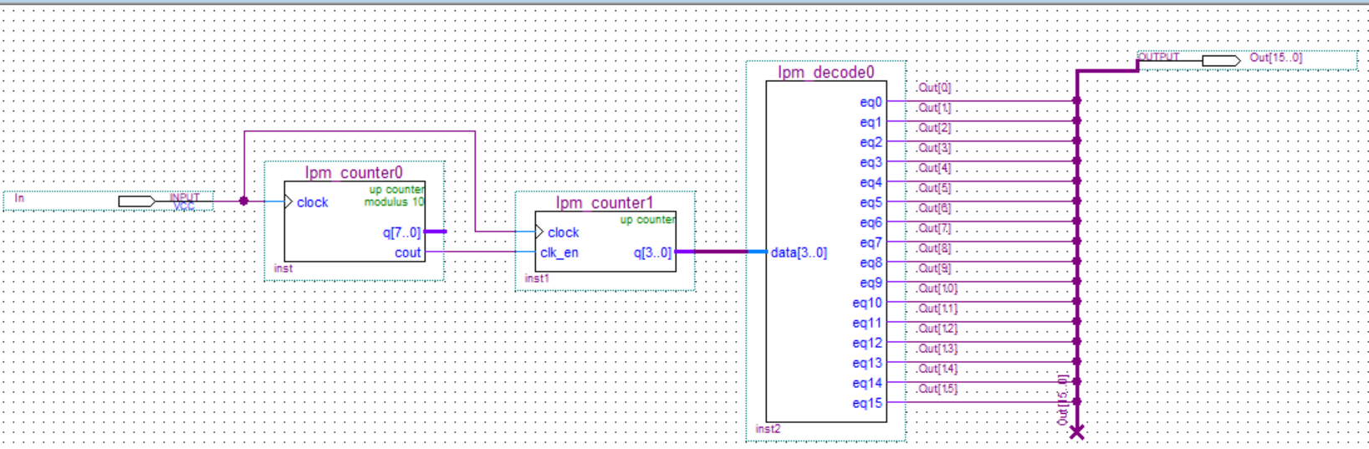

Рисунок 3.4 – Схема управляемого генератора шестнадцатиразрядного синхросигнала

Блок построен на основе двух каскадно соединённых счётчиков, работающих от общего входного тактового сигнала clk. Первый счётчик, выполняет деление частоты входного такта и формирует короткий строб‑импульс (cout) один раз в заданное число тактов. Этот импульс используется как разрешающий сигнал для второго счётчика, который увеличивает своё значение от 0 до 15. Выход второго счётчика поступает на дешифратор 4→16, активирующий ровно одну из 16 линий в зависимости от текущего кода счётчика. Для получения однотактных импульсов каждая линия дешифратора логически умножается на строб первого счётчика. В результате на выходе формируется последовательность из 16 коротких импульсов DCa[0]…DCa[15], следующих друг за другом и синхронизированных с входным тактовым сигналом.
Использование комбинации «счётчик + дешифратор 4→16» является классическим подходом к формированию группы взаимно не пересекающихся синхроимпульсов. Четырёхразрядный счётчик перебирает двоичные коды от 0000 до 1111, а дешифратор преобразует каждый код в активный уровень только на одной из шестнадцати линий. Таким образом, в каждый момент времени активен только один выход, что предотвращает наложение импульсов друг на друга и упрощает дальнейшую обработку сигналов.
Дополнительное логическое умножение выходов дешифратора на стробирующий импульс первого счётчика позволяет получить кратковременные однотактные импульсы вместо «ступенчатых» уровней. Это особенно важно в системах, где опорные сигналы используются для поочерёдного запуска отдельных функциональных блоков или каналов, и требуется, чтобы активное состояние занимало минимальный интервал времени.

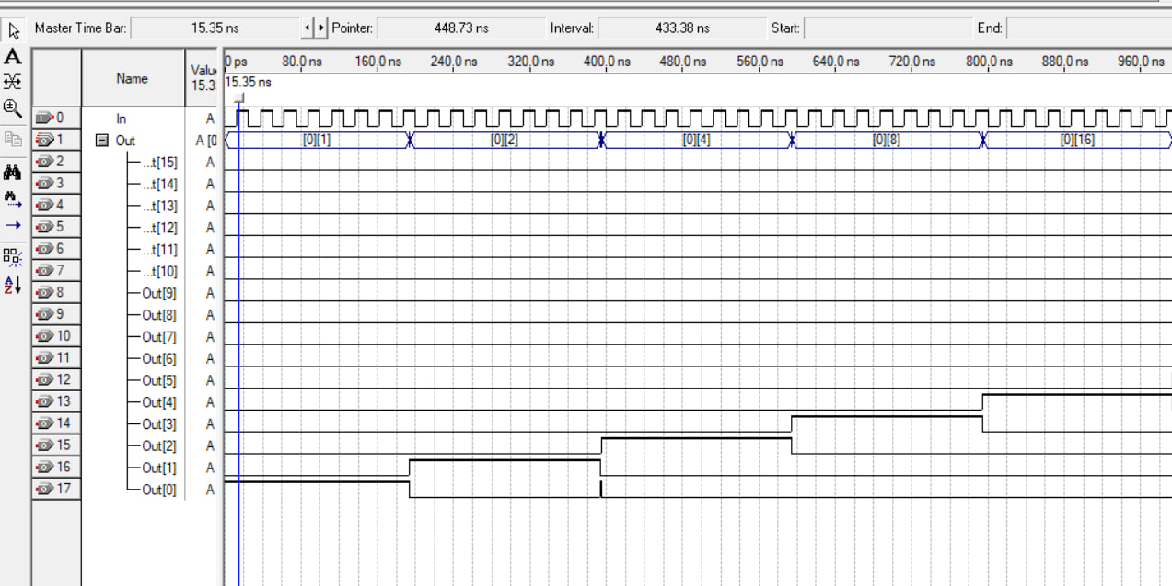

Рисунок 3.5 – Результаты моделирования управляемого генератора шестнадцатиразрядного синхросигнала

На временной диаграмме отображены входной тактовый сигнал in, строб‑импульс cout первого счётчика, коды второго счётчика q[3..0] и выходная шина DCa[15..0]. Из диаграммы видно, что при каждом строб‑импульсе значение второго счётчика увеличивается на единицу, дешифратор активирует соответствующую линию, а на выходе формируется однотактный импульс. Последовательность импульсов DCa[0]…DCa[15] соответствует ожидаемой «лесенке», что подтверждает правильность работы схемы.
Делитель частоты для формирования стробирующего сигнала выбирается равным 10. Это означает, что один строб-импульс формируется после десяти тактов исходного синхросигнала:
$$T_\text{строб}=10⋅T_clk=10⋅25\text{ нс}=250\text{ нс}, \\ f_\text{строб}=\frac{1}{T_\text{строб}}=4\text{ МГц}.$$
Поскольку каждый строб-импульс вызывает переход ко следующему разряду выходной шины DCa[15..0], полный цикл перебора всех шестнадцати каналов занимает:
$$T_\text{цикл}=16⋅T_\text{строб}=16⋅250 \text{нс}=4\text{ мкс},$$
что соответствует частоте повторения полной последовательности опорных импульсов
$$f_\text{цикл}=\frac{1}{T_\text{цикл}}=250\text{ кГц}.$$
Такие значения являются типичными для систем, в которых требуется относительно высокая скорость переключения между каналами при сравнительно высокой базовой тактовой частоте.
3.3.3 Символ управляемого генератора шестнадцатиразрядного синхросигнала.
На рисунке 3.6 изображен символ управляемого генератора шестнадцатиразрядного синхросигнала.

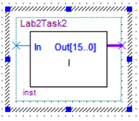
Рисунок 3.6 – Символ управляемого генератора шестнадцатиразрядного синхросигнала

3.4 Объединение двух спроектированных блоков в один, используя символы.

3.4.1 Схема управляемого генератора шестнадцатиразрядного синхросигнала с управляемым делителем опорной частоты.

На рисунке 3.7 представлена схема управляемого генератора шестнадцатиразрядного синхросигнала с управляемым делителем опорной частоты. Генератор состоит из блока управляемого генератора единичного синхросигнала описанного в пункте 3.2 используемого в качестве делителя частоты и блока управляемого генератора шестнадцатиразрядного синхросигнала описанного в пункте 3.3.
Преимущество каскадного соединения блоков заключается в том, что каждый из них выполняет свою независимую функцию, а взаимодействие между ними осуществляется через чётко определённый интерфейс в виде управляющих импульсов. Первый блок задаёт частоту следования импульсов, второй — их пространственное распределение по разрядам шины. При необходимости изменить частоту перебора каналов достаточно изменить параметры $m$и $n$первого блока, при этом внутреннее устройство второго блока и структура шины DCa[15..0] остаются неизменными. Такой подход хорошо масштабируется и соответствует принципам модульного проектирования цифровых систем.

3.3.2 Результат моделирования управляемого генератора шестнадцатиразрядного синхросигнала с управляемым делителем опорной частоты.

На рисунке 13 представлены результаты моделирования управляемого генератора шестнадцатиразрядного синхросигнала с управляемым делителем опорной частоты. На вход pin_1clk блока gen1blcMN поступает опорный сигнал c частотой 40 МГц. Соответствующие параметры m=3 и n=5 на входах pin_0Ma - pin_3Ma и pin_0Nb - pin_3Nb соответствуют делителю частоты 10. С выхода OUT_MN опорный сигнал поступает на вход clkin блока gen1blc2 генератора шестнадцатиразрядного синхросигнала.
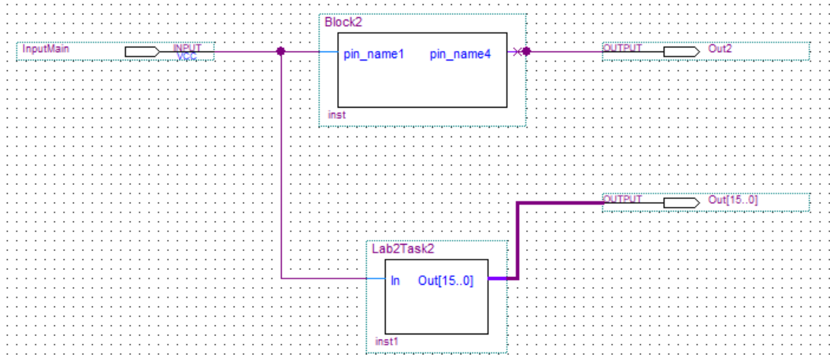

Рисунок 3.7 – Схема управляемого генератора шестнадцатиразрядного синхросигнала с управляемым делителем опорной частоты.

Блок управляемого генератора построен на основе каскадного соединения двух ранее спроектированных модулей: блока выработки единичного синхросигнала и блока формирования опорных сигналов. Первый модуль работает от входного тактового сигнала inputMain и формирует короткий управляющий импульс (pin_name4) с периодом, задаваемым его параметрами. Этот импульс подаётся на управляющий вход второго модуля и используется как строб для изменения его состояния. Второй модуль, получая строб, последовательно активирует выходы DCa[0]…DCa[15], формируя «лесенку» из однотактных импульсов. Таким образом, первый блок задаёт скорость перебора каналов, а второй — формирует последовательность опорных сигналов, синхронизированных с входным тактовым сигналом.

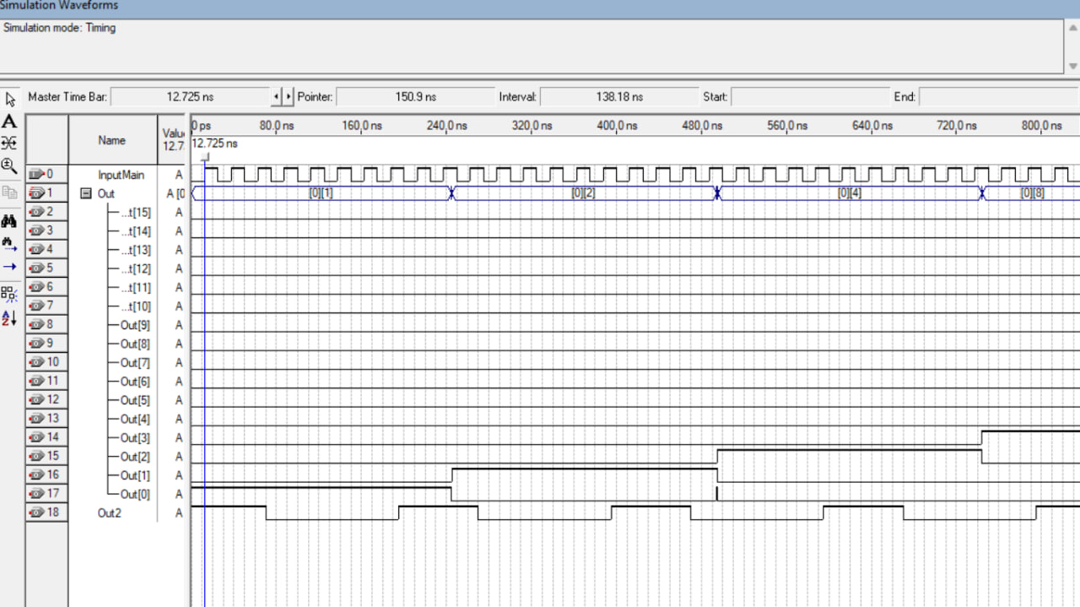
Рисунок 3.8 – Результаты моделирования управляемого генератора шестнадцатиразрядного синхросигнала с управляемым делителем опорной частоты

На временной диаграмме показаны входной тактовый сигнал InputMain, управляющий импульс sync_out от блока выработки единичного синхросигнала и выходная шина DCa[15..0] блока формирования опорных сигналов. Из диаграммы видно, что каждый импульс pin_name4 вызывает сдвиг активного канала на один шаг, формируя последовательность однотактных импульсов DCa[0]…DCa[15]. Период следования импульсов и их длительность соответствуют заданным параметрам, что подтверждает корректную работу объединённой схемы.
3.4.3 Символ управляемого генератора шестнадцатиразрядного синхросигнала.

На рисунке 3.9 изображен символ управляемого генератора шестнадцатиразрядного синхросигнала с управляемым делителем опорной частоты

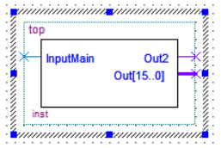

Рисунок 14 – Символ управляемого генератора шестнадцатиразрядного синхросигнала с управляемым делителем опорной частоты

4 ВЫВОД

Изучить устройство и особенности функционирования микропроцессора на примере микроконтроллера MSP430F5529 компании Texas Instruments, а именно описание сВ ходе выполнения лабораторной работы была изучена роль синхросигналов в цифровых устройствах и их использование в среде САПР Quartus. На практике были рассмотрены вопросы задания временных ограничений для тактовых сигналов и формирования шаблонов синхронизации в Classic Timing Analyzer.

Был спроектирован и промоделирован блок выработки единичного синхросигнала с параметрами 𝑚=3, n=5 тактов входного сигнала. По результатам моделирования подтверждено соответствие формы выходного сигнала заданным требованиям, а также проанализированы особенности временных диаграмм в режиме Timing Simulation, включая появление коротких выбросов из-за задержек распространения сигналов.

Далее был разработан блок формирования шестнадцати опорных синхроимпульсов на шине DCa[15..0], использующий каскад из делителя частоты, счётчика и дешифратора. Моделирование показало корректный поочерёдный перебор всех разрядов шины и соответствие временных параметров расчётным значениям.

На заключительном этапе оба блока были объединены в единый управляемый генератор синхросигналов. Полученная схема обеспечивает регулировку частоты следования опорных импульсов путём изменения параметров m и n первого блока. Результаты моделирования объединённого генератора подтвердили правильность функционирования всей системы и продемонстрировали эффективность модульного подхода к проектированию цифровых устройств на ПЛИС.

Таким образом, поставленные в лабораторной работе цели достигнуты, навыки проектирования и моделирования синхронных цифровых схем в среде Quartus приобретены и закреплены.стемы команд с примерами ассемблер кода.

